第3回上天草パールライン釣り大会

開催趣旨

令和6年８月

上天草市釣りを軸にしたブルーツーリズム推進委員会

“釣り人が地元の人から嫌われている”

“釣り人はゴミを落とすけどお金は落とさない”

私たちは、釣りで上天草市を盛り上げたいという想いで、有志が集まり設立した任意団体・非営利団体「上天草市釣りを軸にしたブルーツーリズム推進委員会」です。

年間を通じて多様な魚種が釣れ、熊本都市圏からのアクセス性が優れているため、私たちが活動をしている熊本県上天草市には、多くの人が釣り客として訪れます。

しかし、一部の釣り人のゴミ放置問題などを背景に、地元の人たちは、釣り人のことをあまりよく思っていません。

―釣り人が釣り糸や弁当くずを漁港に放置してしまう。―

これは、上天草だけでなく全国で起こっている問題です。他の地域ではごみの放置が原因で釣り禁止となった漁港や堤防もあるほどです。

そこで、私たちは、“釣り人”と“釣り場のある地域”の持続的な関係をつくる仕組みが必要と考え、そのきっかけとできるような釣り大会を継続して企画しており、今年で3回目となりました。

釣りを通じて豊かな人生を送る人を増やすため、

釣りという最高の趣味を持続していくため、

釣りという上天草の地域資源を今まで以上に生かし地域を発展させるため、

この取組にご支援いただけますと幸いです。

１　大会開催概要

　“ゴミ問題を背景に釣り人が地元の人から嫌われている”という課題から、釣り人とともに楽しみながら地域をきれいにする日本初のごみ拾いをミッションとした釣り大会です。令和4年から毎年10月に大会を開催しており、今年で3回目となります。大会開催後は、多くのメディアからの反響があり、テレビや新聞などのニュース記事として取り上げられました。

1. 大会名

第3回 上天草パールライン釣り大会

1. 開催日

2024年10月27日（日）

1. 主催

上天草市釣りを軸にしたブルーツーリズム推進委員会

1. 後援（予定）

上天草市

1. 協賛（予定）

釣り関係企業、上天草好きな企業等複数社

1. 大会ルール

熊本県上天草市をフィールドに2024年10月27日の0:00～14:00に釣りをして、

1. 釣った魚の魚種数に応じて得られるポイント数で競う**【魚種釣り部門】**
2. ゴミ拾いの重量に応じて得られるポイント数で競う**【ゴミ拾い部門】**
3. 【魚種釣り部門】と【ゴミ拾い部門】のポイントの合計で競う**【総合部門】**

①～③の3部門で競う釣り大会です。

* 2024年10月27日の0:00～14:00に釣った魚と拾ったゴミが対象。
* 大会当日12:00～14:00に大会本部に釣った魚と拾ったゴミを持ち込み計量し、ポイントを算出する。
* フィールドは上天草であればすべてOK。遊漁船、プレジャーボート、釣堀、磯など問わない。
* 遊漁船、プレジャーボートの場合は、上天草市から出航すればOK。
* エサ釣り、ルアー釣りなど、釣り方は問わない。
* 魚種不問。但し、毒魚、危険漁、特定外来生物等は対象外。

詳細は、昨年度大会HPをご確認ください。

https://kamiama-blue-tsurism.wixsite.com/website/pearlline-fishing-2023

1. 想定参加者数

熊本県内を中心に70名程度

1. ゲスト

ゲストとして、メーカーテスター、YouTuber、インフルエンサーなどが参加の予定です（調整中）。

1. 上天草パールライン釣り大会の３つの特徴
2. **釣りとゴミ拾いを組み合わせたおそらく日本初の大会**

全国で課題となっている釣り人のゴミ放置問題。釣り人が大会に参加し、楽しみながらゴミ拾いをすることで、釣りのイメージアップを図ります。

1. **地元自治体 上天草市役所の協力**

本団体は上天草市役所のプロジェクトがきっかけとなり、設立した団体で、市と連携しながらイベントを行っています。イベントには上天草市後援を受け、ゴミ拾いについても収集車や処理費用などの面で協力を受ける予定です。昨年度、閉会式の際には上天草市長から表彰状の授与を行いました。

1. **メディアからの高い注目**

上天草市は人口2.5万人の熊本の小さなまちですが、2022年度にSDGs未来都市に選定されるなど、近年メディアからも注目されています。これまでに2回開催したパールライン釣り大会では、テレビ・新聞・釣り雑誌など多くのメディアに掲載された注目の大会です。

2　上天草市釣りを軸にしたブルーツーリズム推進委員会について

　釣りで上天草市を盛り上げたいという想いで有志が集まり、設立した任意団体・非営利団体です。

釣りを活用した地域振興に取り組む上天草市役所のプロジェクト「上天草市釣りを軸にしたブルーツーリズム促進プロジェクト」をきっかけに令和３年２月に設立されました。これまで、釣り×地域振興の企画を複数実施してきました。

　●団体HP： <https://kamiamakusa-bt.com/>

　●会長：山下一美（ベストアメニティ株式会社勤務）

【参考】

1. 上天草市釣りを軸にしたブルーツーリズム促進プロジェクト（上天草市のPJ）

<https://www.city.kamiamakusa.kumamoto.jp/q/aview/400/13245.html>

1. これまでの主な企画
   1. これから釣りを始めたい親子のための釣り教室

<https://fishing-lesson-bluetsurism.peatix.com/>

* 1. 【上天草と全国を繋ぐ】釣り場の未来を考える大会（釣りSNSアングラーズ上で開催したオンライン釣り大会）

<https://anglers.jp/cups/kamiamakusa_01>

* 1. 第1回 上天草パールライン釣り大会

<https://kamiamakusa-bt.hp.peraichi.com/>

* 1. 第2回 上天草パールライン釣り大会

<https://kamiama-blue-tsurism.wixsite.com/website/pearlline-fishing-2023>

* 1. 釣り人によるアマモ場造成活動

<https://kamiamakusa-bt.com/eco/3076/>

3　協賛のお願い

　今回の大会開催にあたり、多くの釣り人に参加してもらうために、大会入賞者に釣り用品や地元の特産品などを賞品として準備をする予定です。ゴミ問題の解決の一助となるこの大会へのご協賛について、ご検討いただければ幸いです。

本イベントにご協賛をいただいた場合、大会HPの協賛欄に「お名前」「指定のロゴ」を掲載いたします。また、イベント当日に準備する幟等の制作物にも指定のロゴを掲載いたします。

（１）協賛金

釣りを通じて豊かな人生を送る人を増やすため、釣りという最高の趣味を持続していくため、釣りという上天草の地域資源を今まで以上に生かし地域を発展させるために開催する本大会の運営費用の他、当団体が実施する釣り場の環境保全活動等に活用させていただきます。

金額　1万円

（２）協賛品

その他、クーポン券・商品券・釣具・サービスなど大会の賞品としてご提供いただけるものがありましたら、ご協力いただけますと幸いです。

協賛金に加えて、協賛品をご提供いただける場合、釣り大会の賞品に「〇〇〇（企業様の名前）賞」として、ご提供いたします。

＜協賛品の目安＞ ※目安となりますので詳細につきましてはご相談ください。

□釣り関係のもの（総額1万円程度）

※単価1,000円のもの×10件や、単価10,000円のもの×1件など総額1万円を目安に自由に組み合わせの上、ご提供ください。

□上天草の特産品など釣り関係以外のもの（総額3,000円程度）

※単価1,000円のもの×3件や、単価3,000円のもの×1件など総額3,000円を目安に自由に組み合わせの上、ご提供ください。

＜協賛品送付先＞

〒869-3603 上天草市大矢野町中2991-2

上天草BT委員会 協賛品 受付担当： 明瀬 智博

電話番号： 080-3152-4142

ご協賛いただける場合は、別紙「協賛申込書」に必要事項をご記入の上、メール

[kamiamakusa.blue.tsurism@gmail.com](mailto:kamiamakusa.blue.tsurism@gmail.com) にご送付いただくか、オンラインフォーム<https://forms.gle/kyxPTffz6R2i7QsA6> からお申込みください。

4　お問い合わせ

　　上天草市釣りを軸にしたブルーツーリズム推進委員会

　　パールライン釣り大会担当： （上天草市地域おこし協力隊）

　　電話番号： 080-3152-4142

　　Mail: kamiamakusa.blue.tsurism@gmail.com

　　HP: <https://kamiamakusa-bt.com/>

5　SNS

オンライン釣り大会やクラウドファンディングの周知をはじめ、上天草の関連の情報発信をしていますので、よろしければフォローお願いいたします。

 https://twitter.com/Kamiamakusa_BT

 https://www.instagram.com/kamiamakusa_blue_tsurism/

 https://www.facebook.com/kamiamakusa.blue.tsurism/

▼すべてのSNSはこちらのQRコードからアクセス可能です。



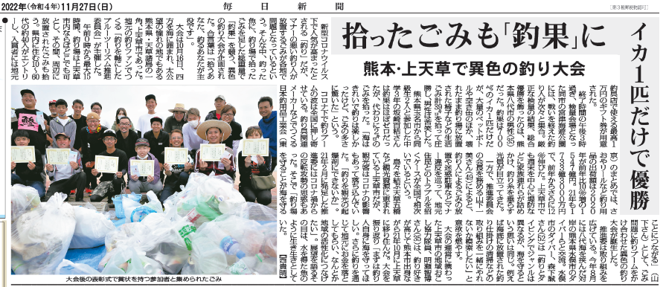

▲1回大会の様子（毎日新聞掲載）